**1.财务管理**

1.1报销

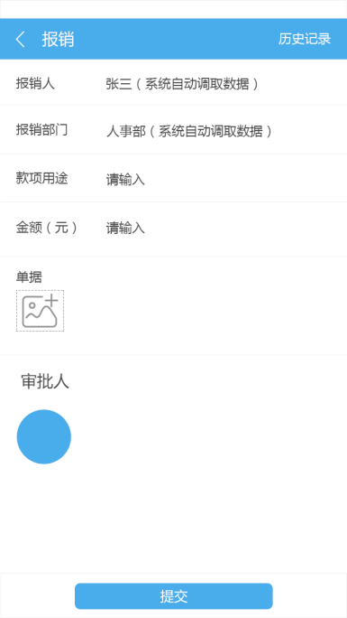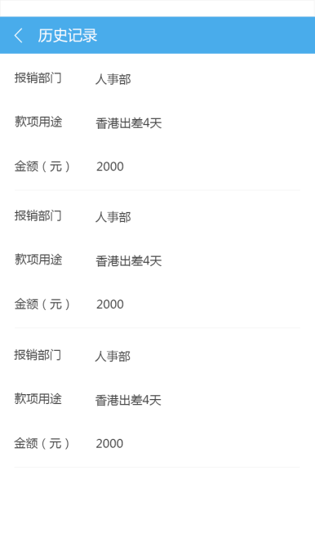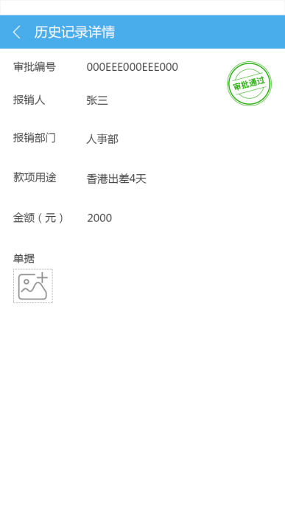

点击报销里面的历史记录，进入历史记录页面，然后点击历史记录里的内容，可查看历史记录详情

1.2收入

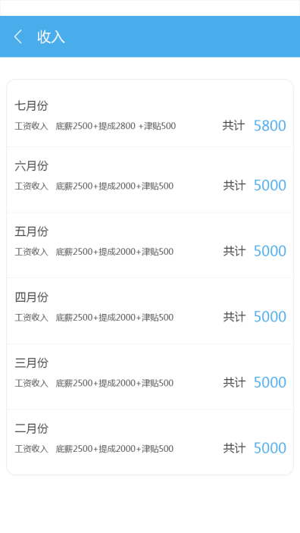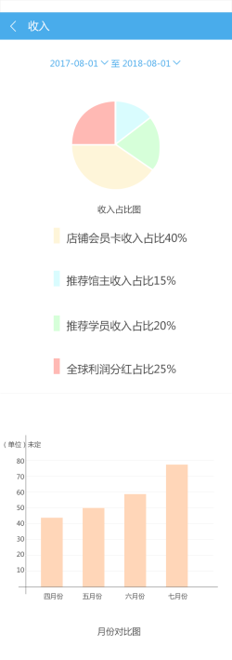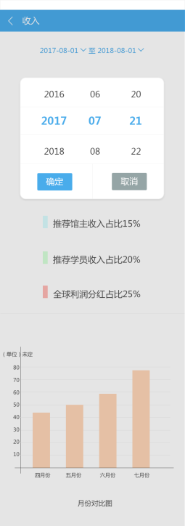

个人点击查看个人收入详情，老板查看饼状图和柱状图，点击时间选择器可选择时间跨度

1.3支出

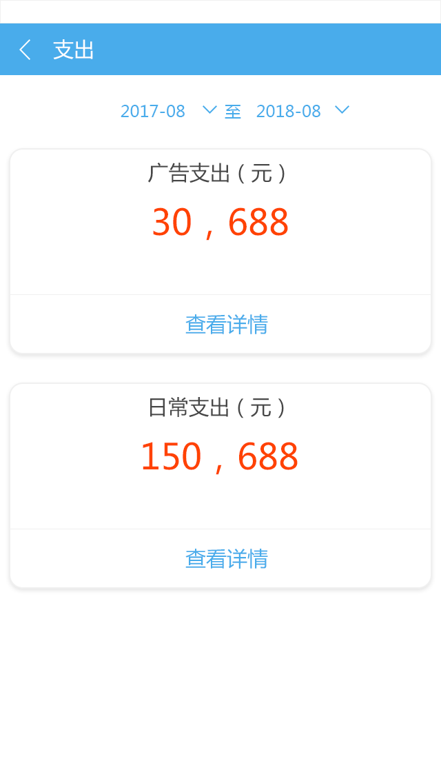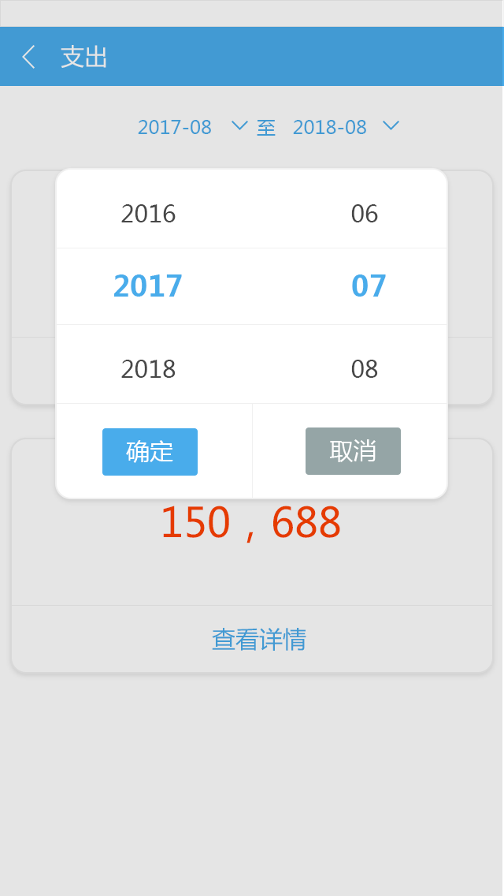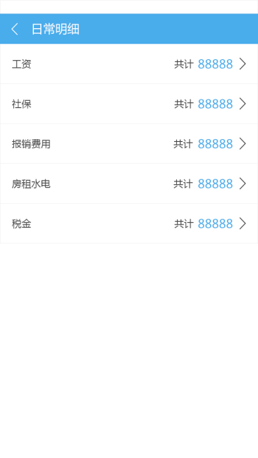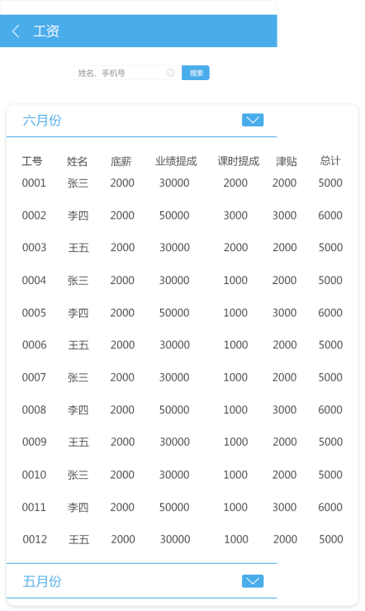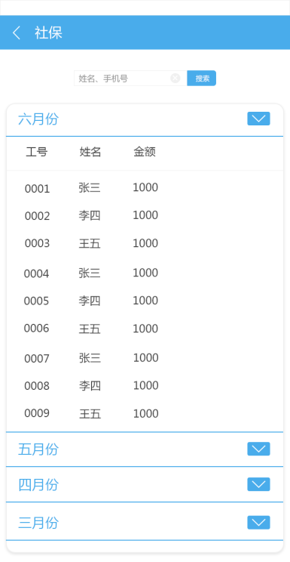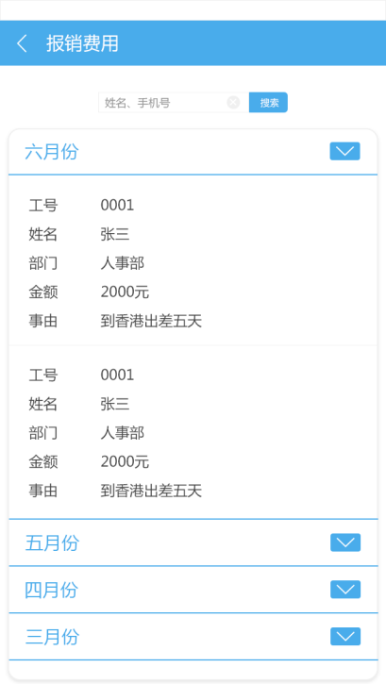

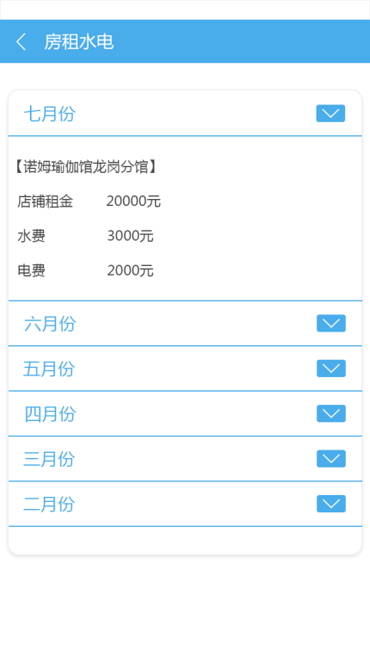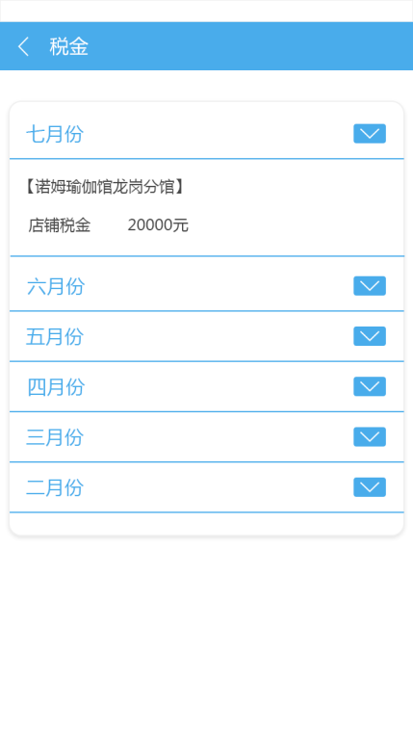

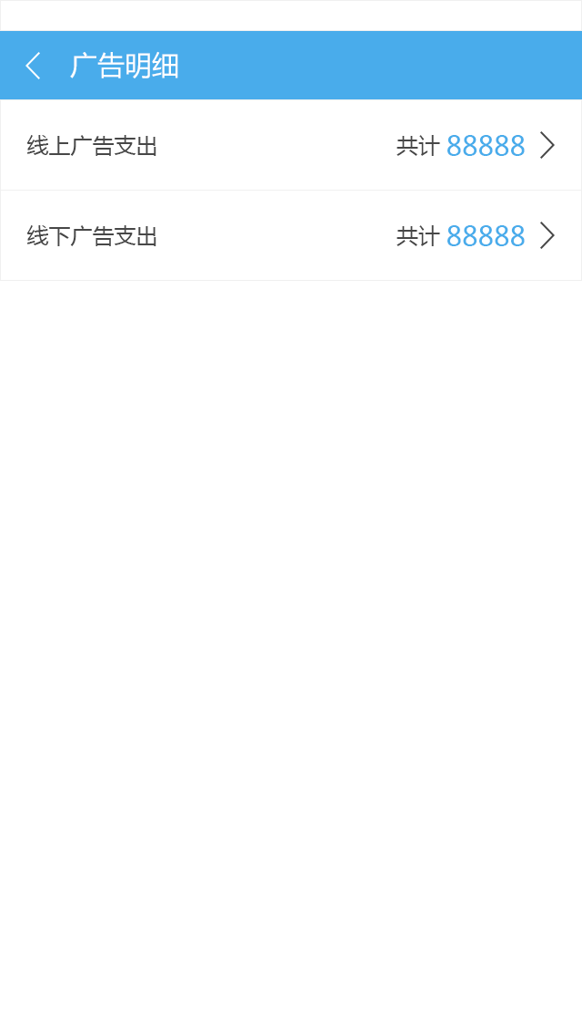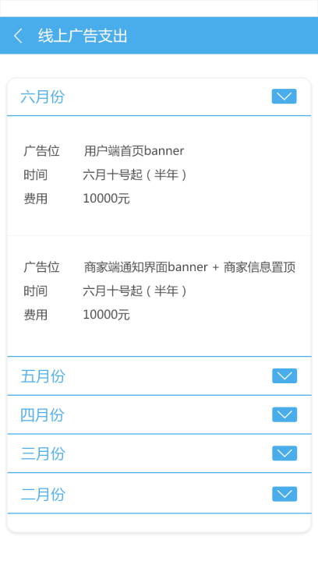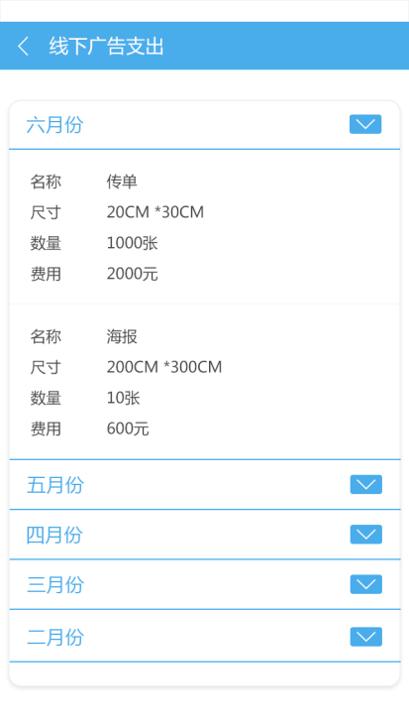

（1）点击支出里面的时间选择器，可选择时间跨度，点击广告支出的查看详情，跳转至广告明细页面，点击线上广告支出跳转至线上广告支出页面，点击线下广告支出可跳转至线下广告支出页面

（2）点击支出界面日常支出里的查看详情，跳转至日常明细页面，点击工资可跳转到工资页面，点击社保可跳转至社保页面，点击报销费用可跳转至报销费用页面，点击房租水电可跳转至房租水电页面，点击税金可跳转至税金页面

**2.店铺管理**

2.1相册

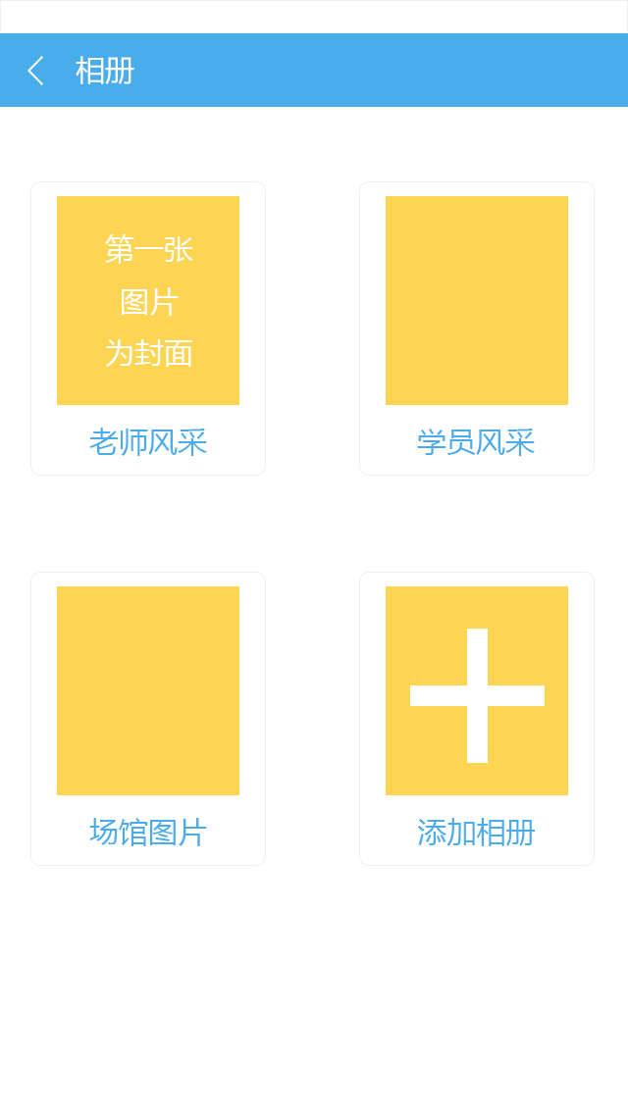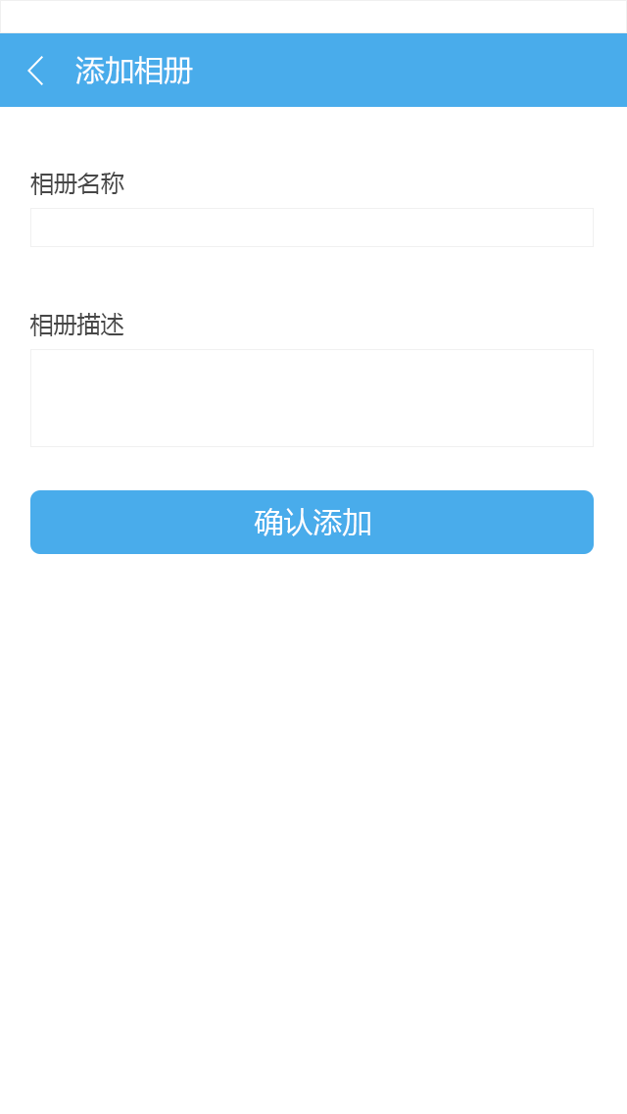

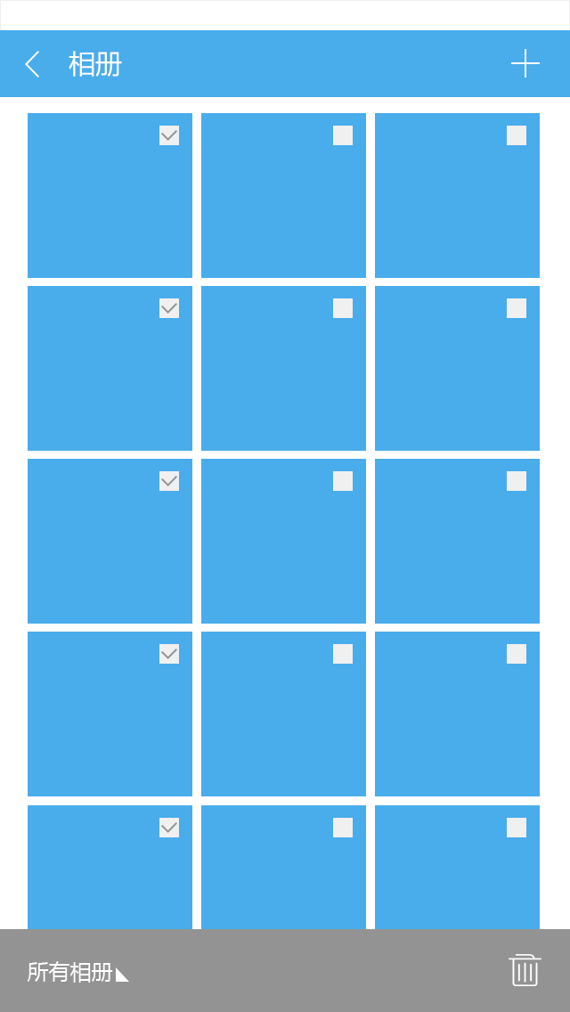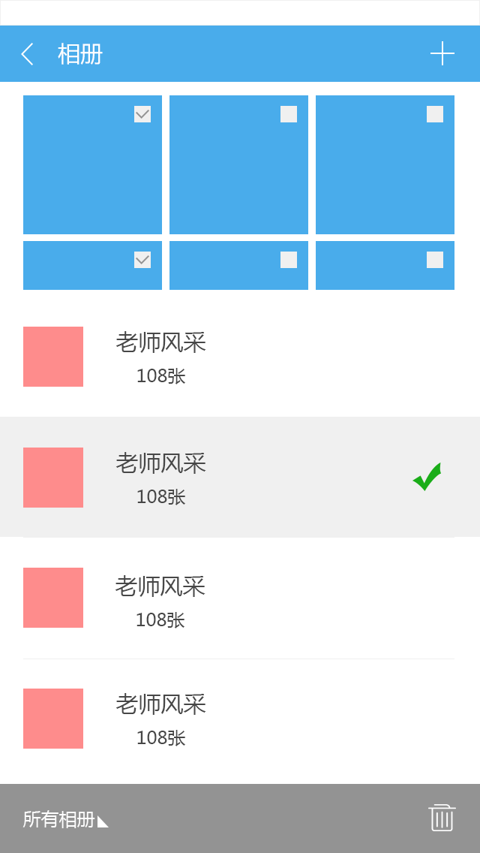

点击进入相册页面，点击相册页面的添加相册，跳转至添加相册页面，点击已有相册，跳转至点击相册页面，点击点击相册页面的编辑，跳转至编辑页面，点击编辑页面的所有相册，展开所有相册页面

2.2商家信息

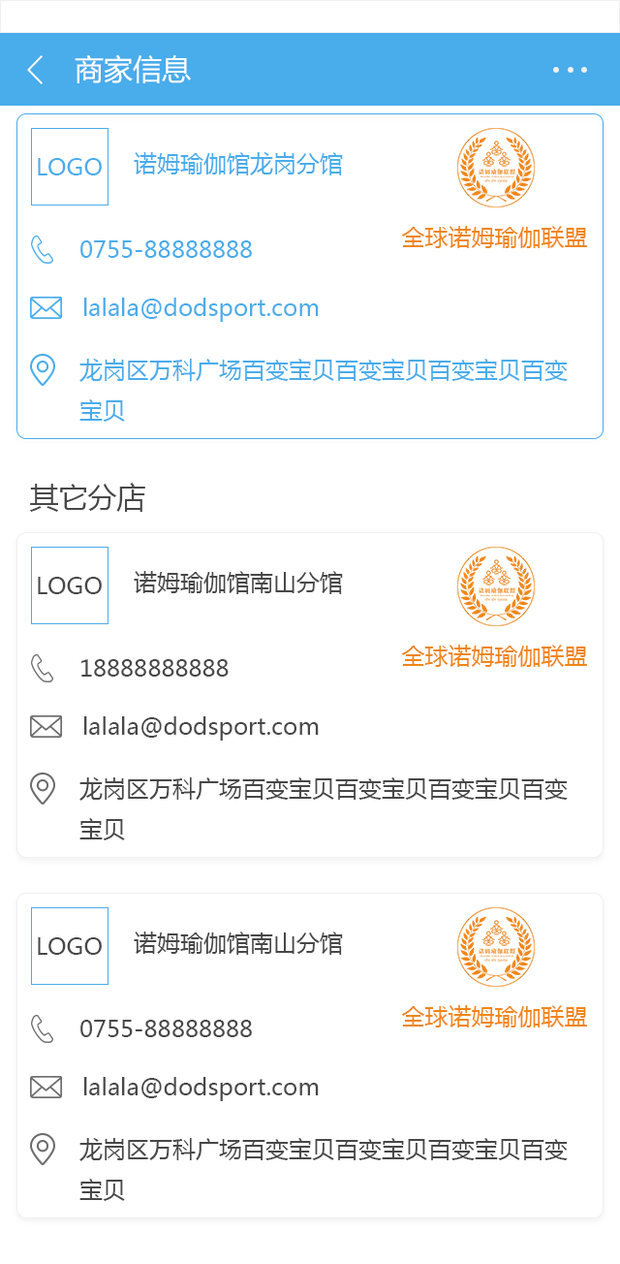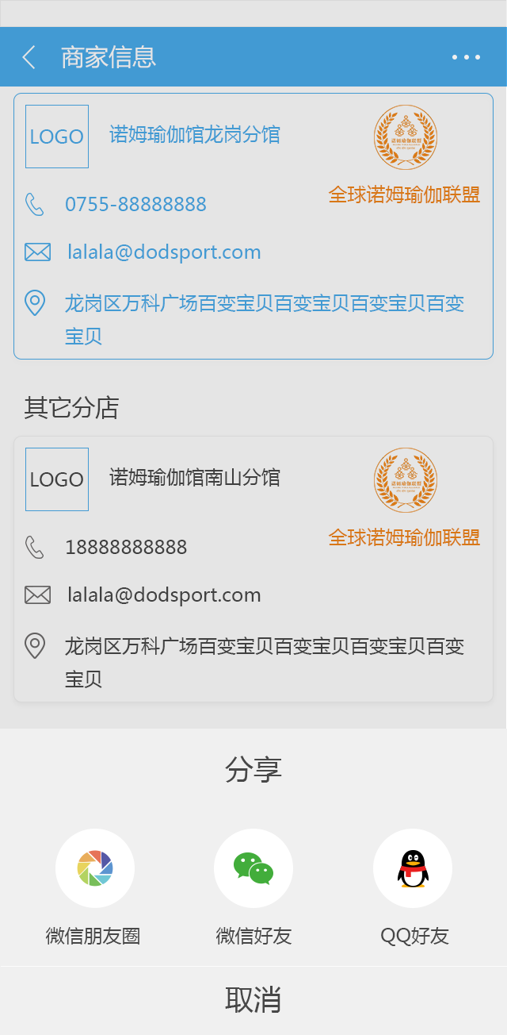

点击进入商家信息，点击商家信息右上角的分享，进入分享页面

**3.个人信息**

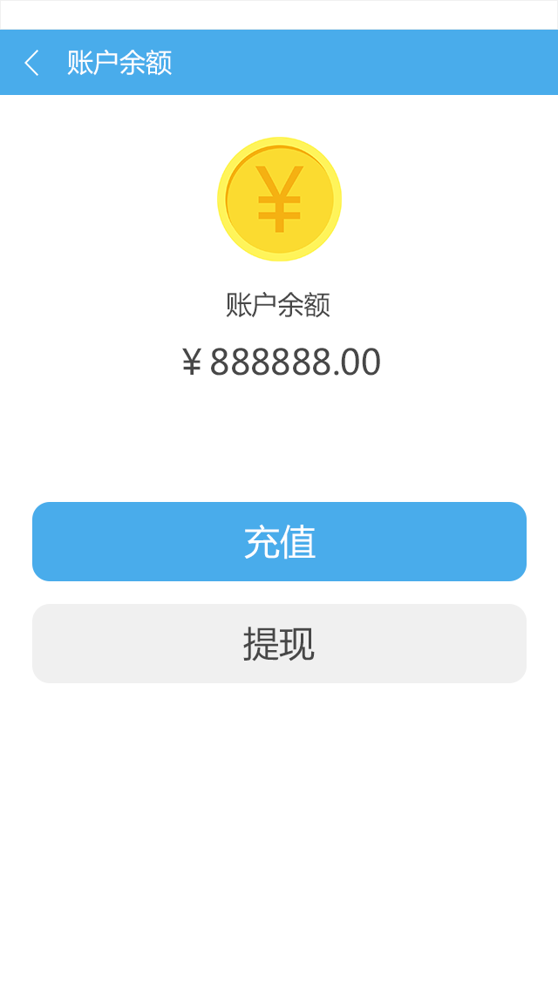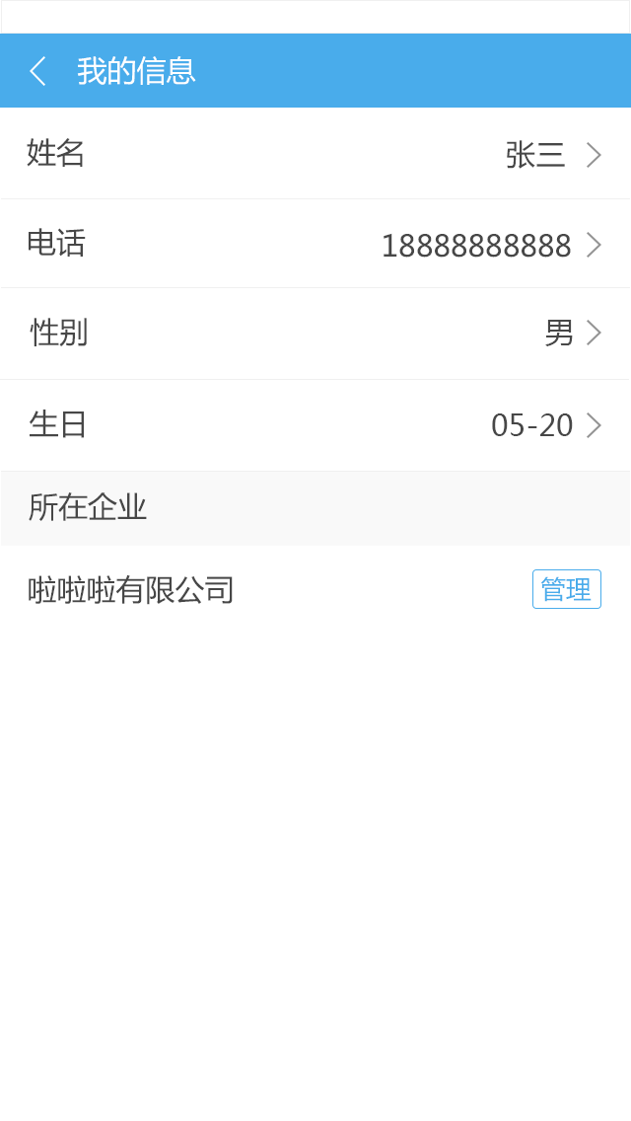

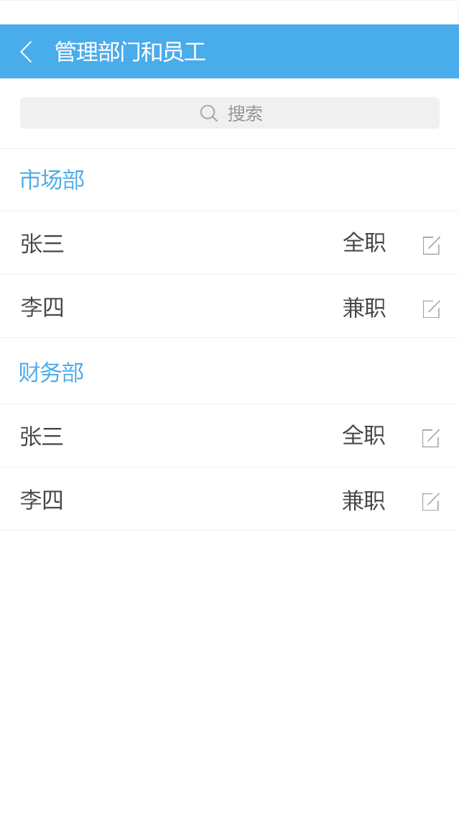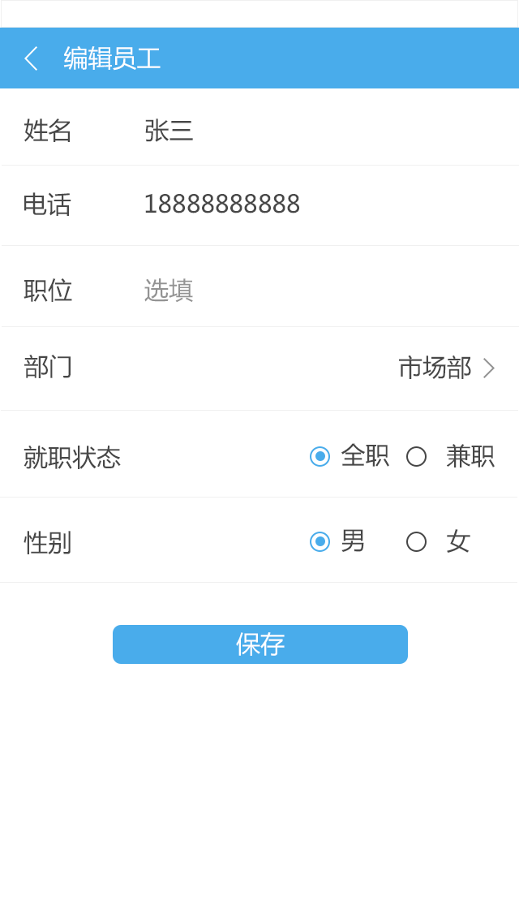

点击工作台信息里面的账户余额，进入账户余额页面，

点击工作台个人信息处，进入我的信息页面，点击管理按钮，跳转至管理部门和员工页面，点击编辑按钮，进入编辑员工页面

**4.行政管理**

4.1考勤打卡

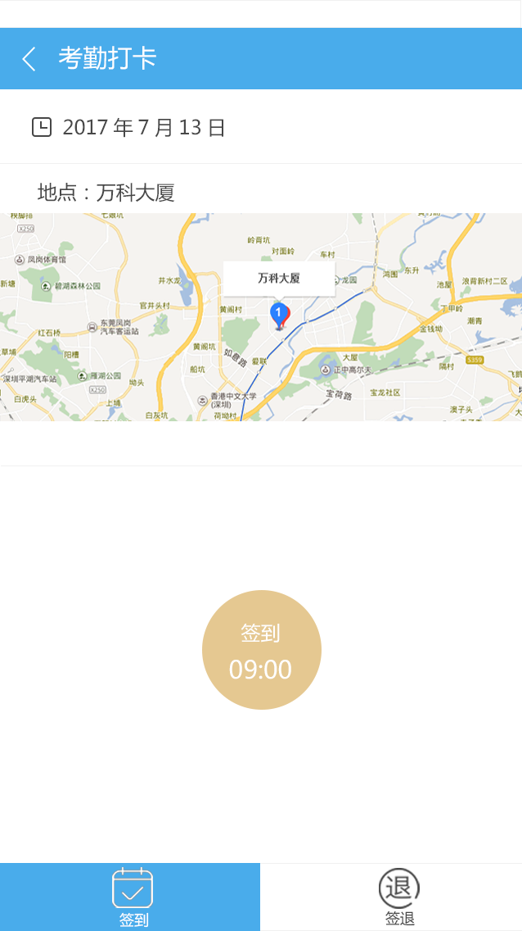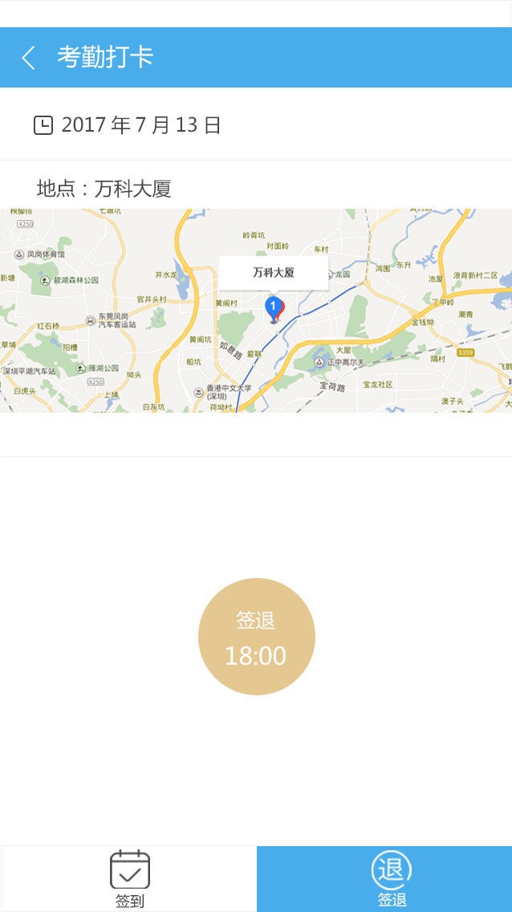

点击考勤打卡进入考勤打卡签到页面，签到页面和签退页面可相互切换

4.2请假

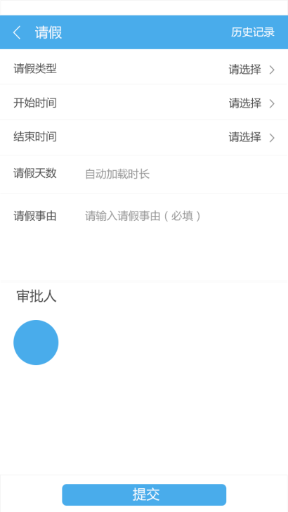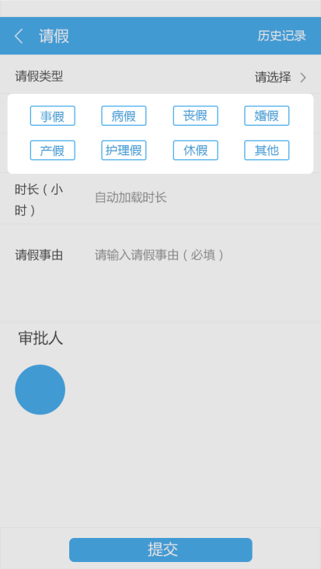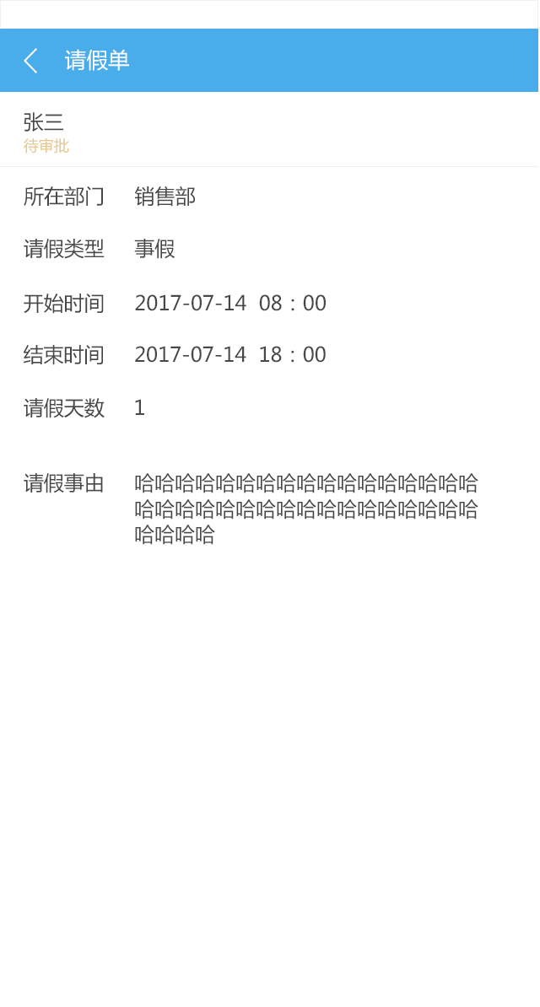

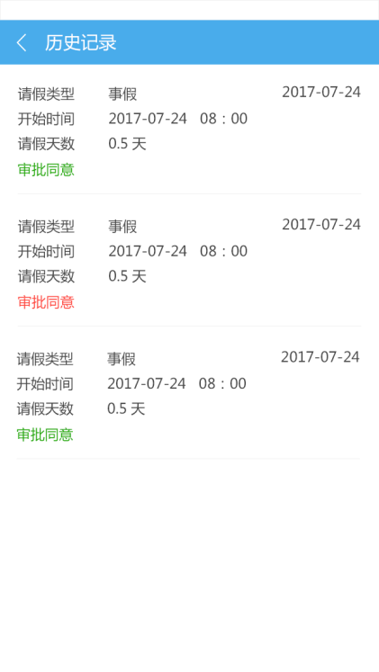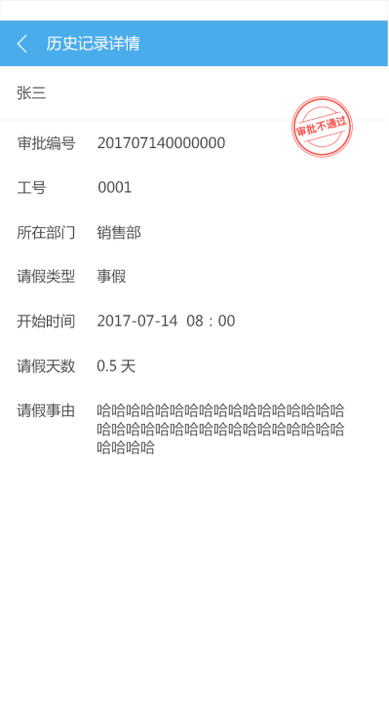

点击请假进入请假页面，点击选择请假类型，弹出请假类型页面，点击提交，跳转至个人请假单页面，点击历史记录，跳转至历史记录页面，点击历史记录内容查看历史记录详情

4.3审批

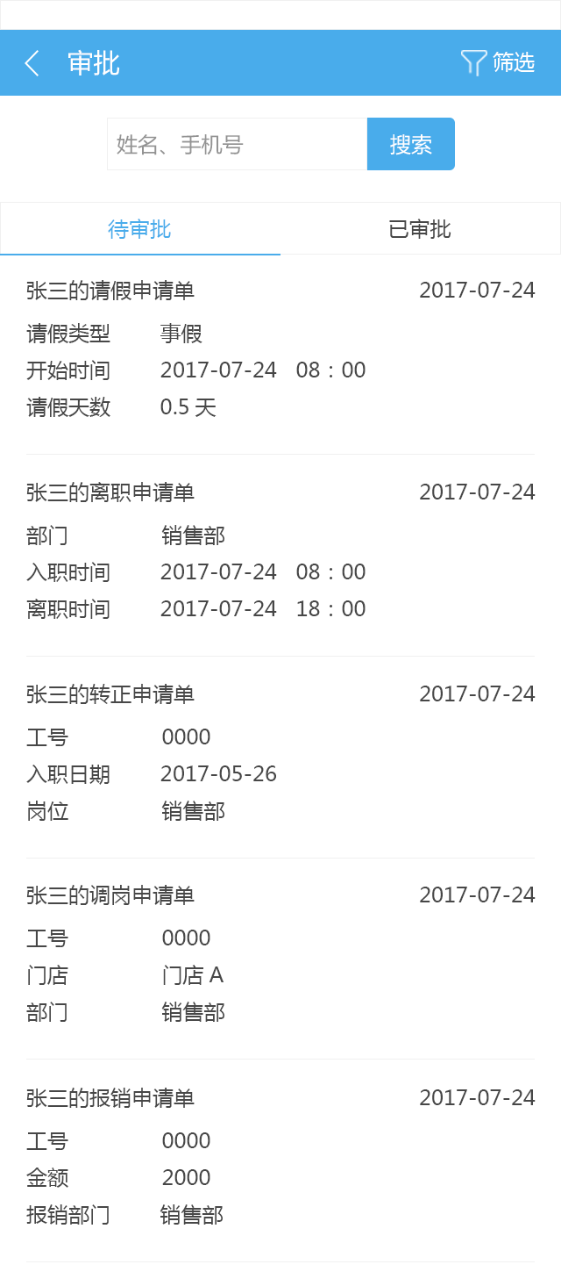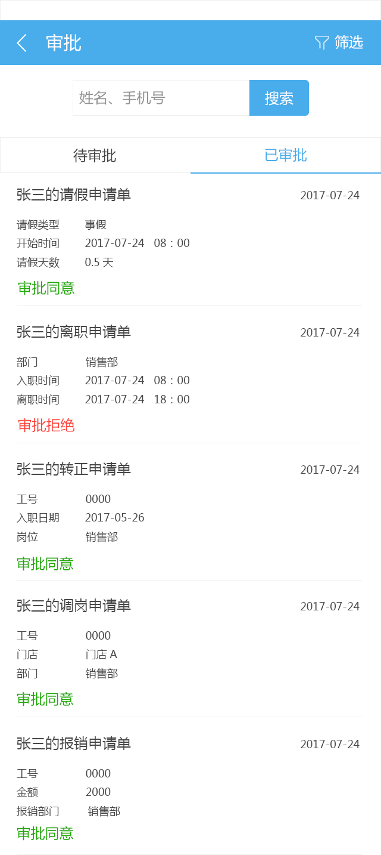

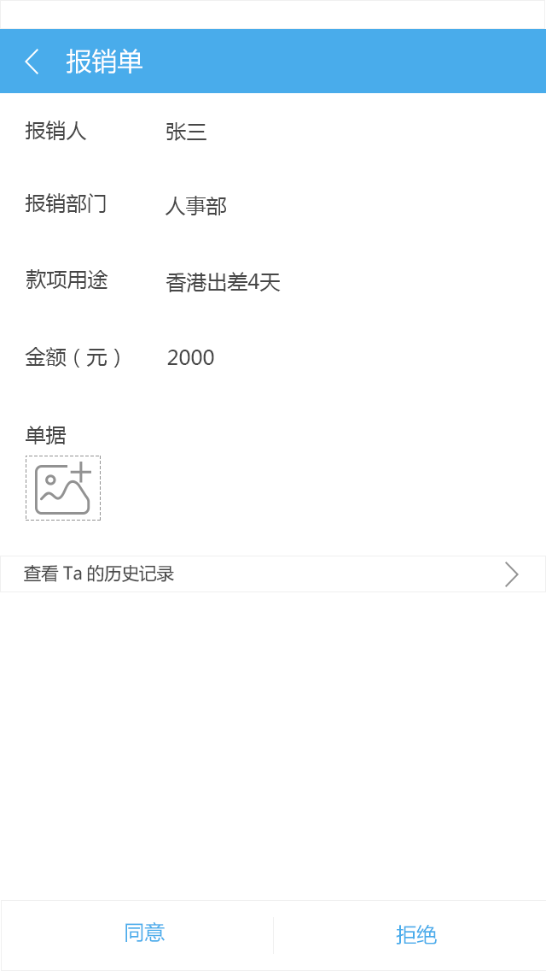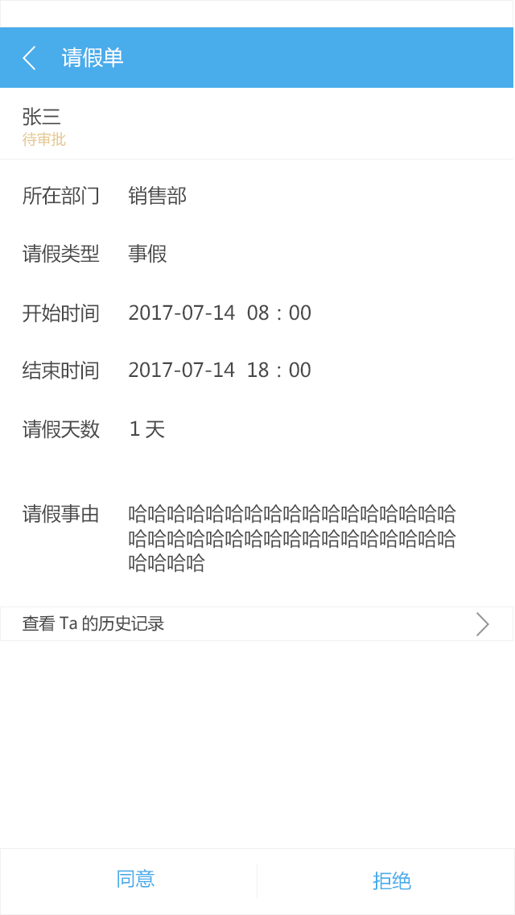

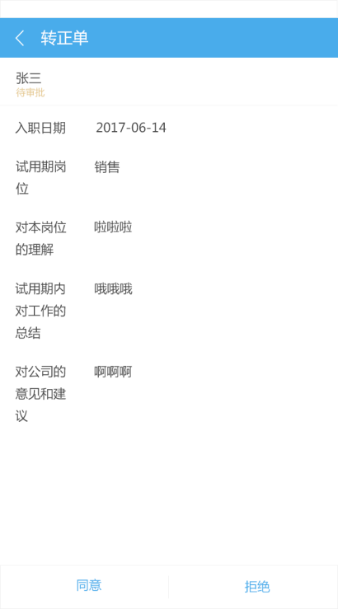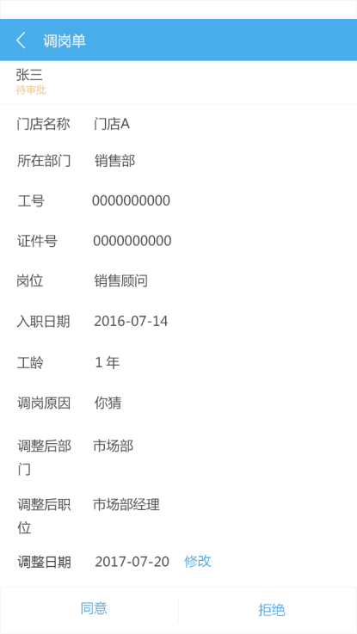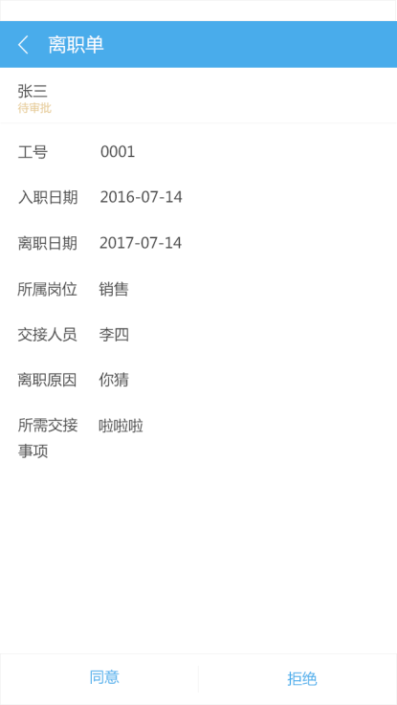

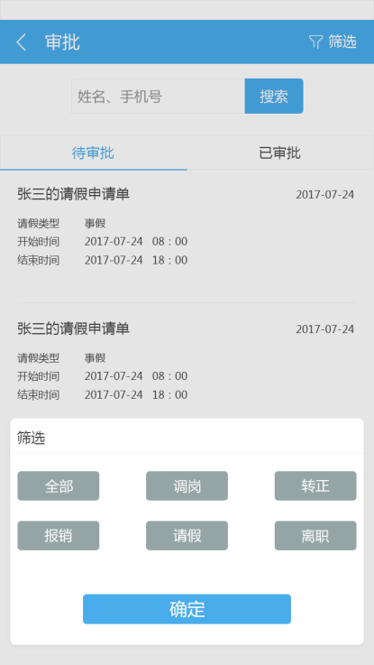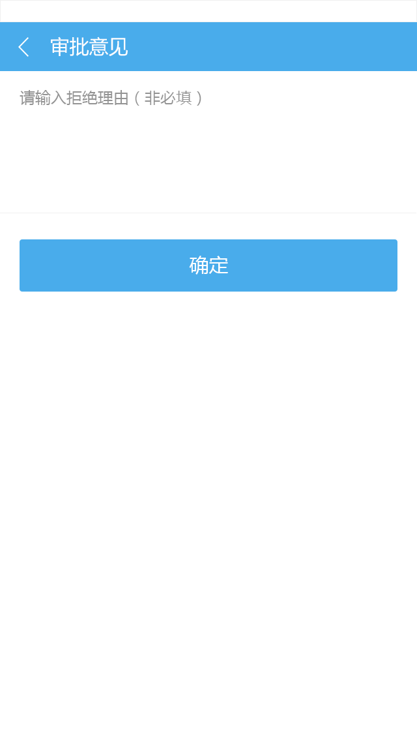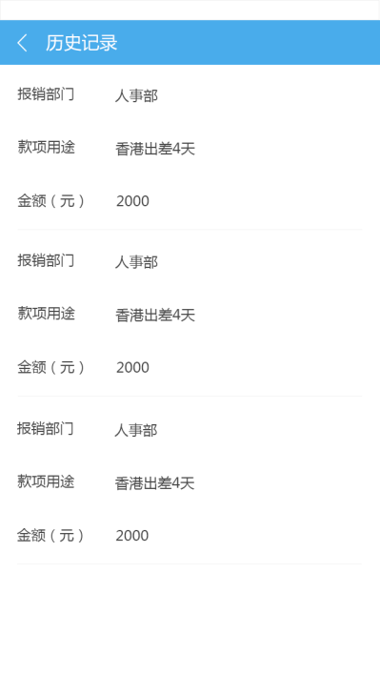

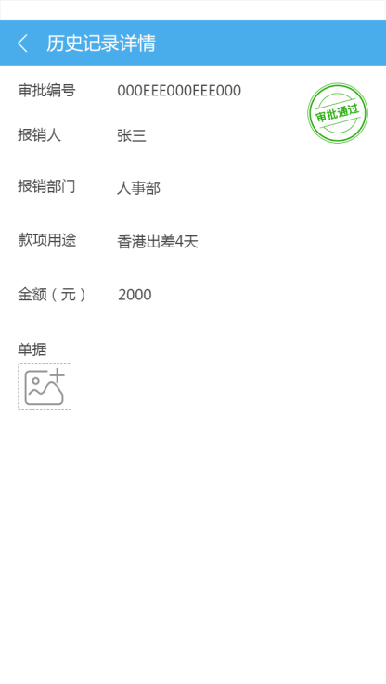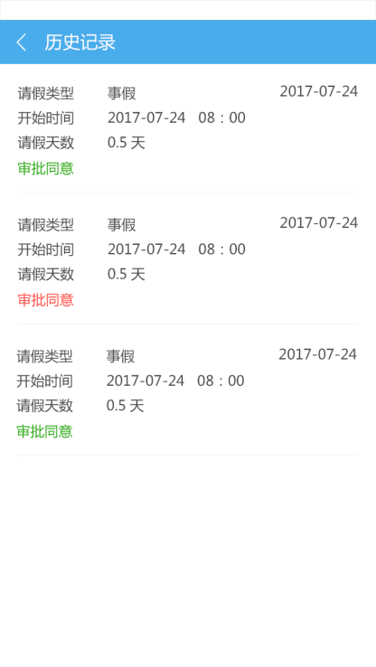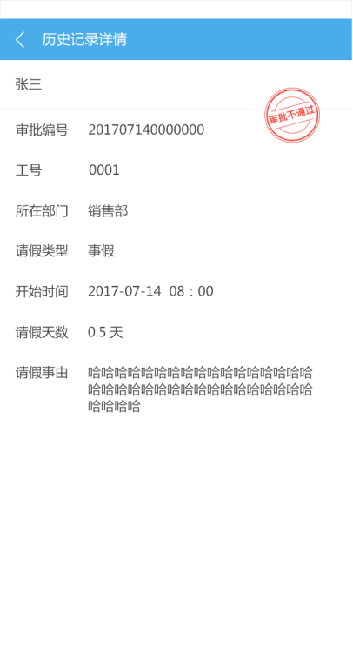

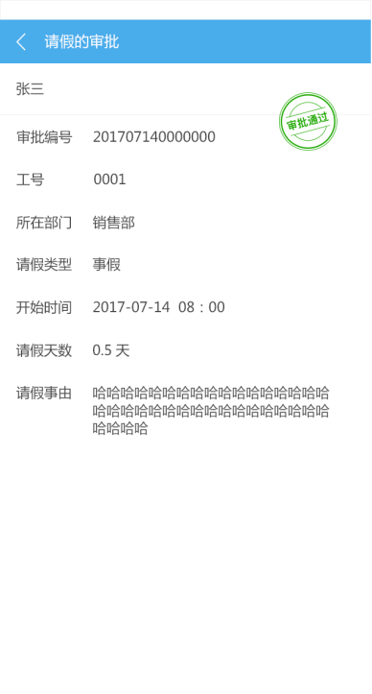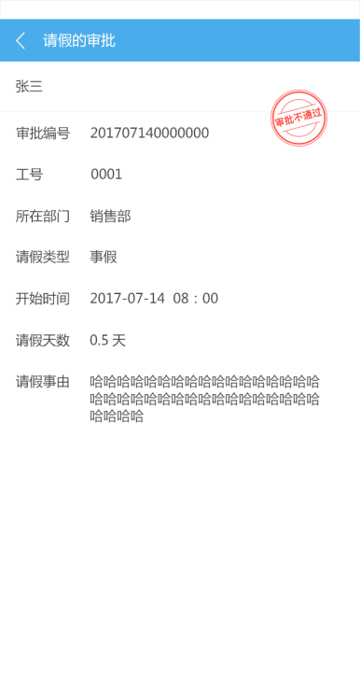

（1）点击审批进入待审批页面，待审批页面和已审批页面可相互切换，点击筛选弹出筛选框，点击内容根据不同申请单显示不同的申请单，点击申请单拒绝，跳转至审批意见页面，如果审批单里有查看ta的历史记录功能（请假和报销有此功能），点击跳转至单据的历史记录页面，点击内容跳转至历史记录详情，

调岗单里的修改，弹出一个选择日期

（2）已审批内点击内容，跳转至对应的审批通过或拒绝页面

**5.会员管理**

5.1档案管理

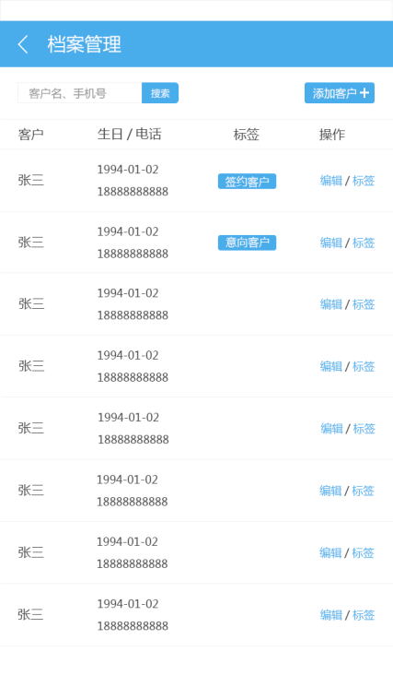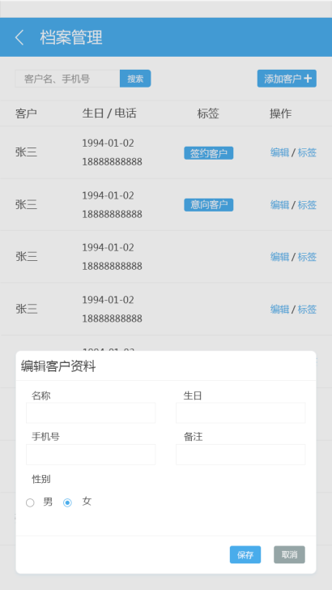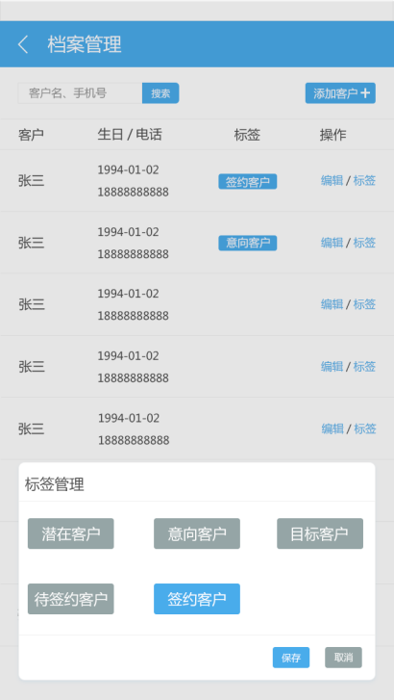

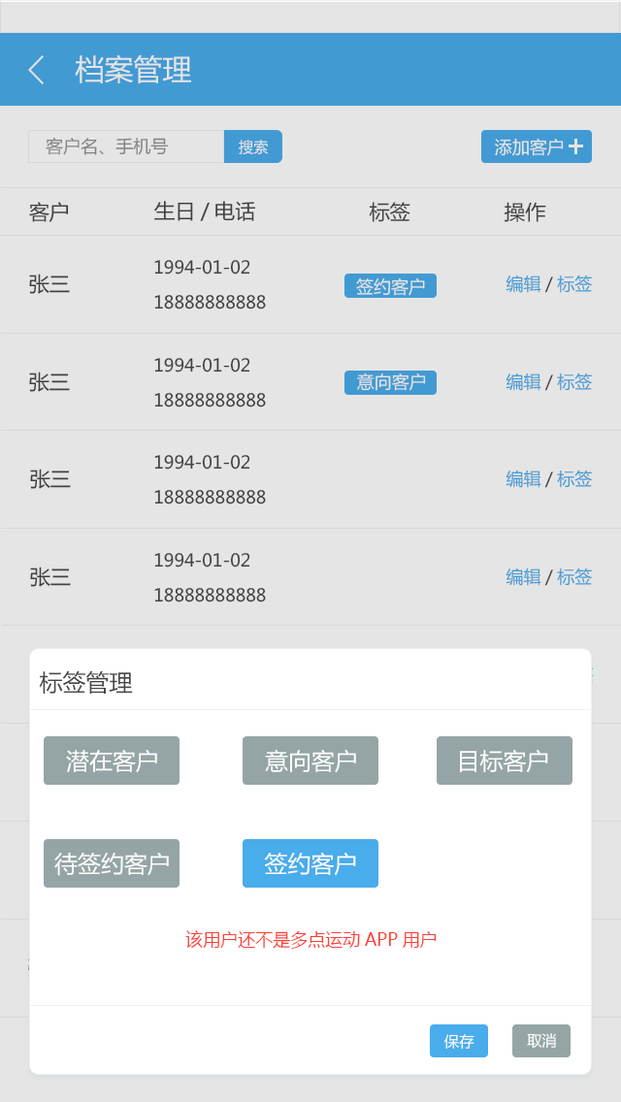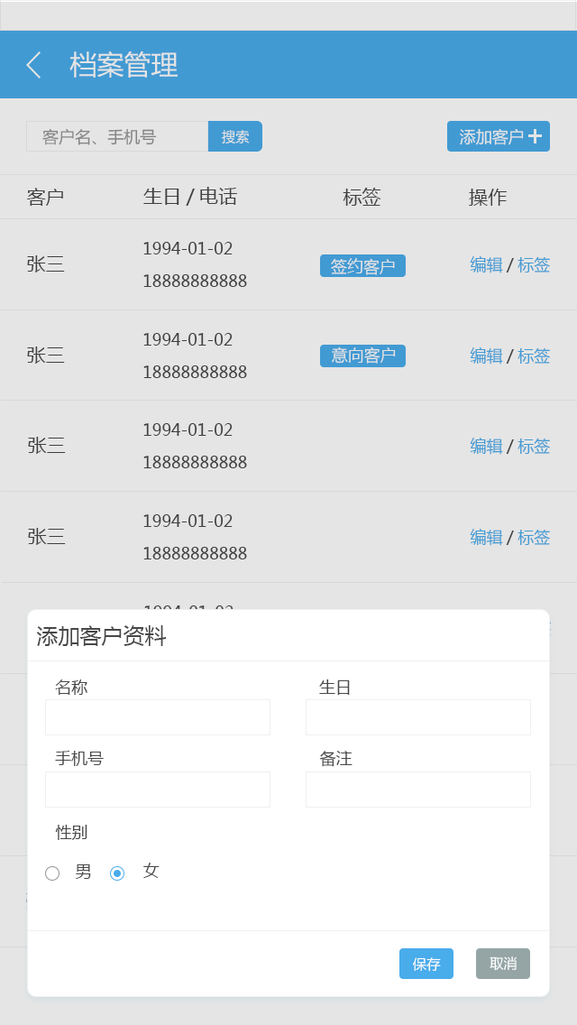

点击档案管理进入档案管理页面，点击添加客户按钮，

出现添加客户资料弹窗，点击编辑，出现编辑客户资料弹窗，点击标签，出现标签管理弹窗，点击标签里的签约客户并保存时，如果该客户还不是APP用户，

则出现提示信息

5.2会员评价

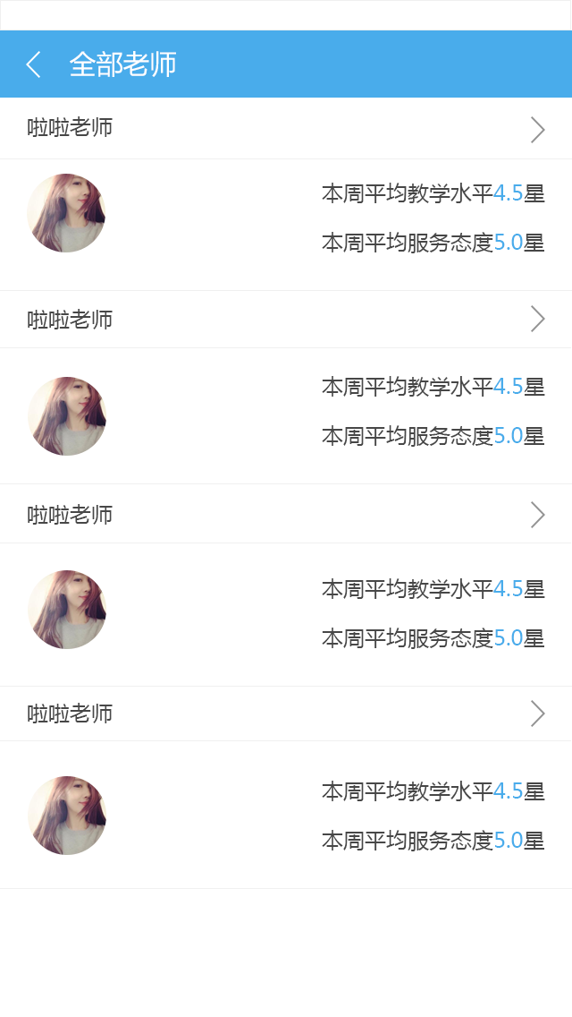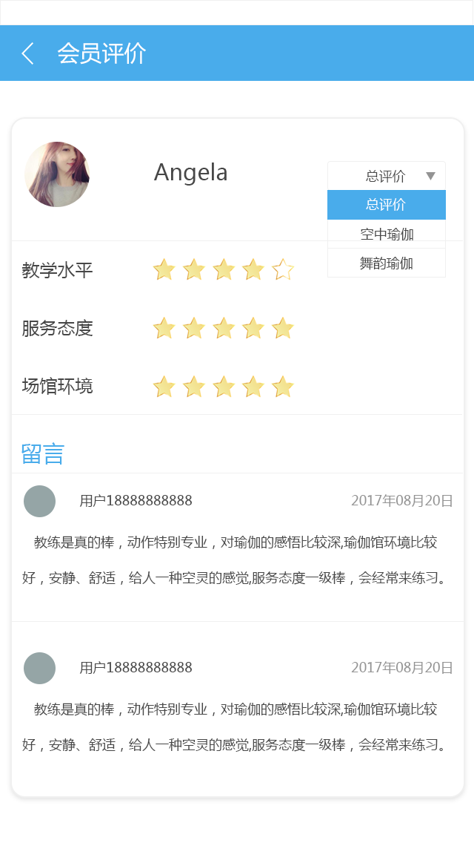

点击会员评价进入全部老师页面，点击某一个老师，跳转至会员评价页面

**6.教学管理**

6.1课程签到

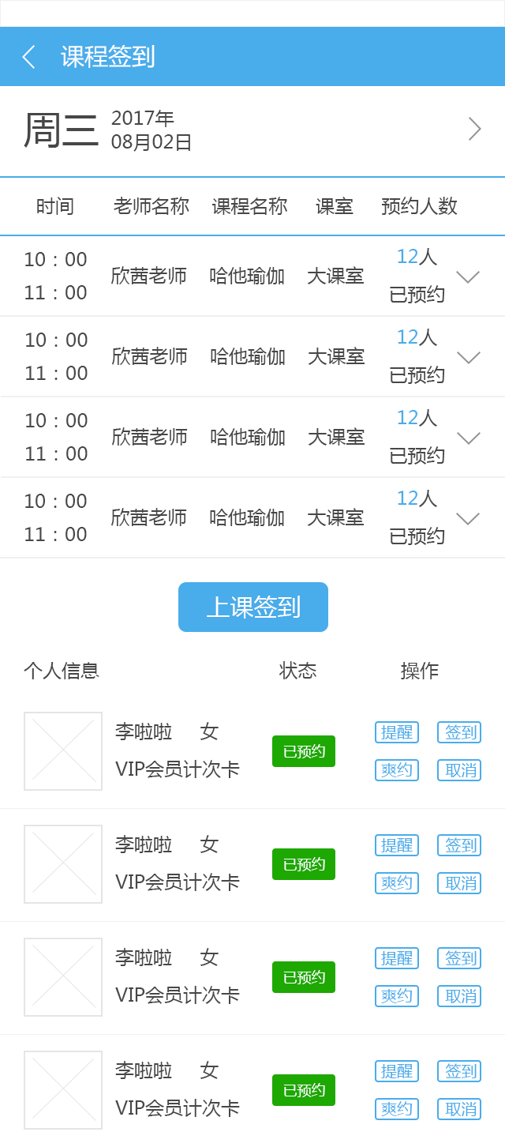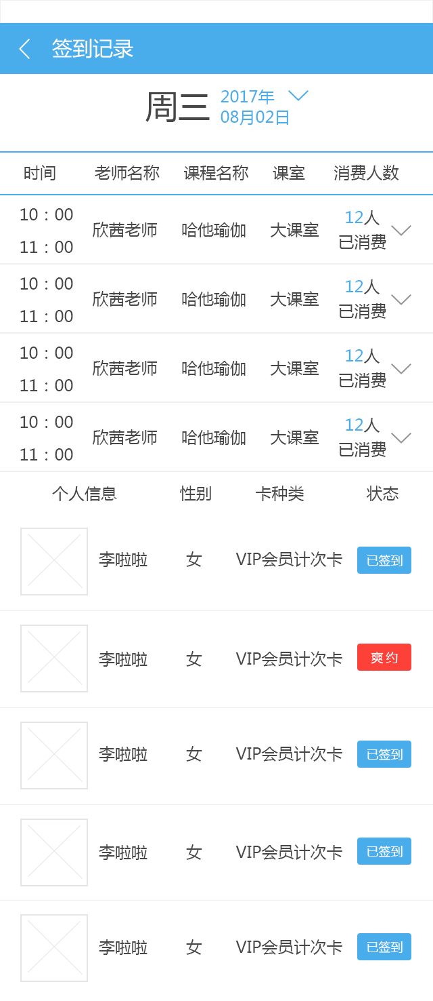

点击课程签到进入课程签到页面，点击日期右边的按钮，跳转至签到记录页面

6.2课程设置

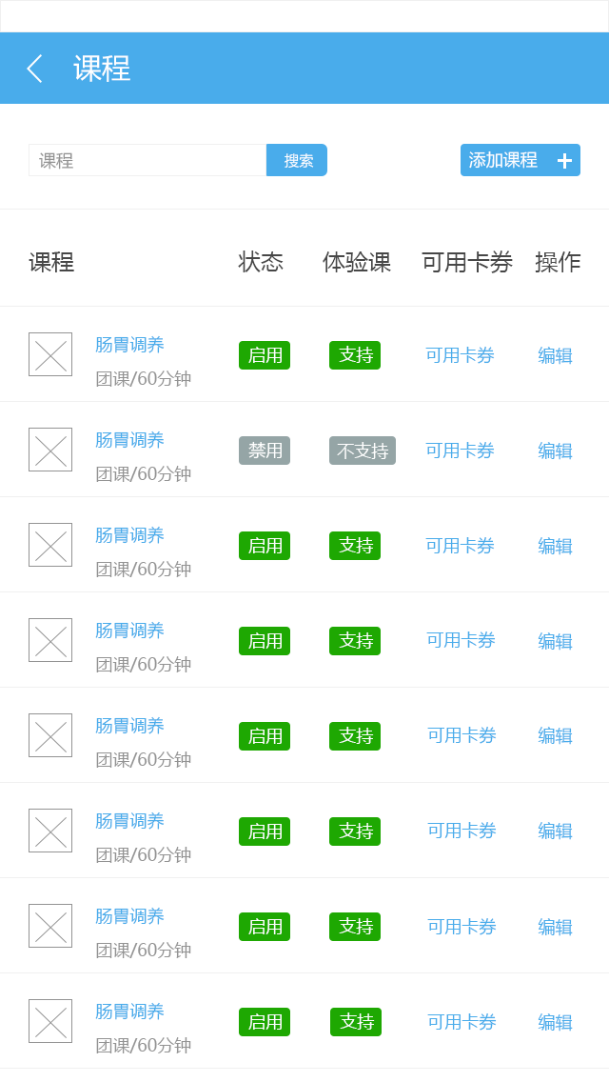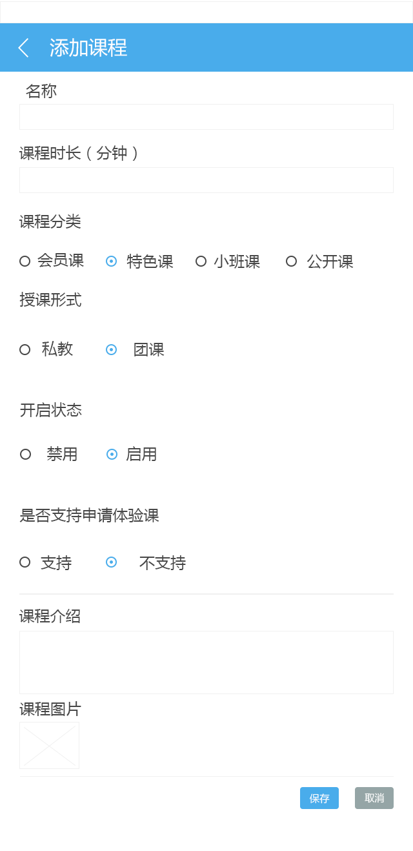

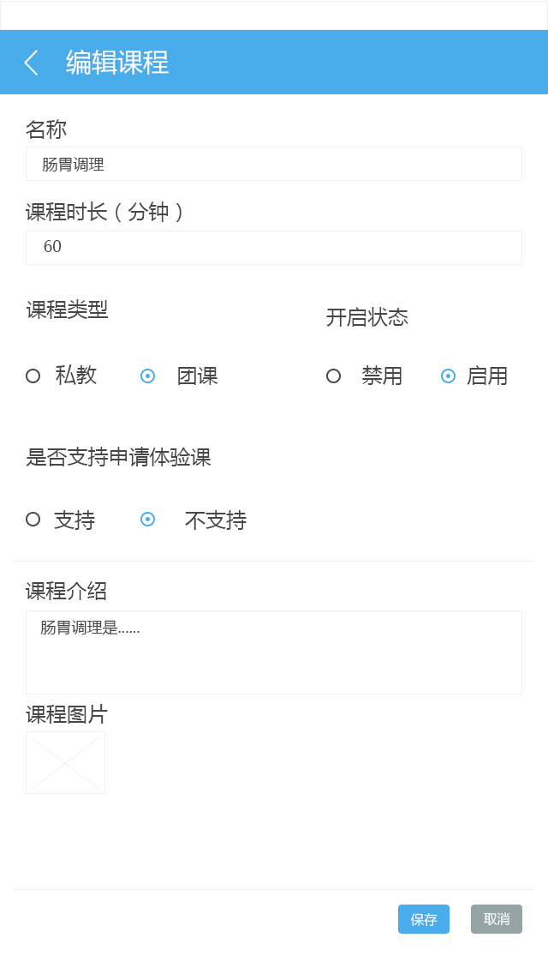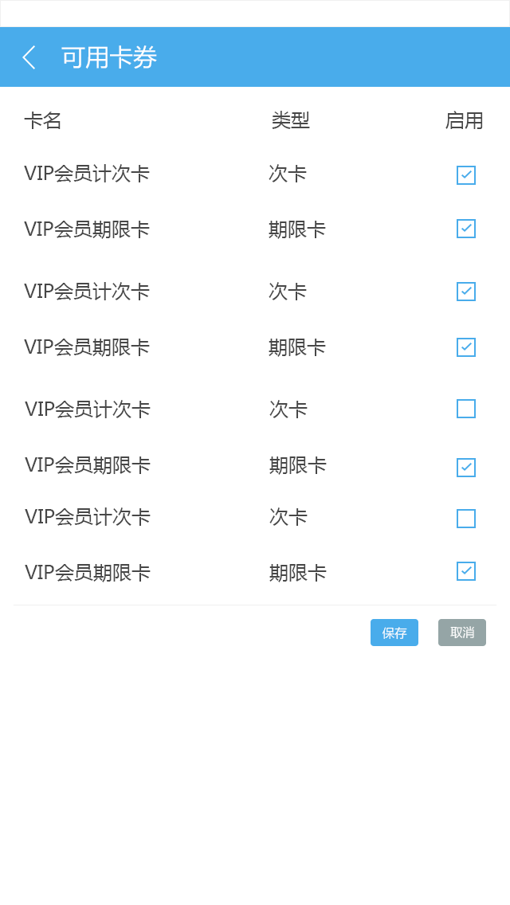

点击课程设置进入课程页面，点击添加课程跳转至添加课程页面，点击编辑跳转至编辑课程页面，点击可用卡券跳转至可用卡券页面

6.3排课

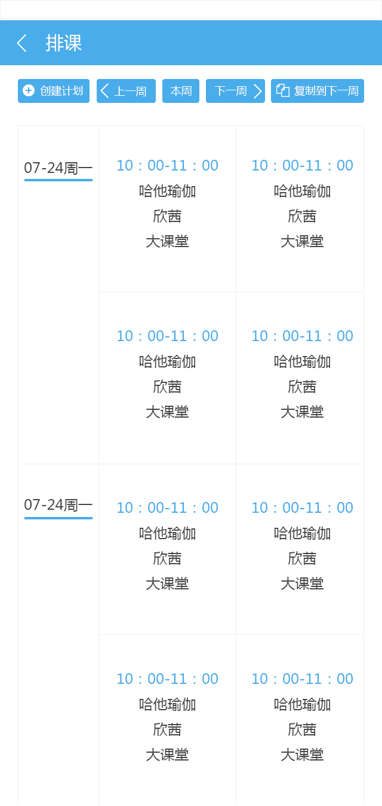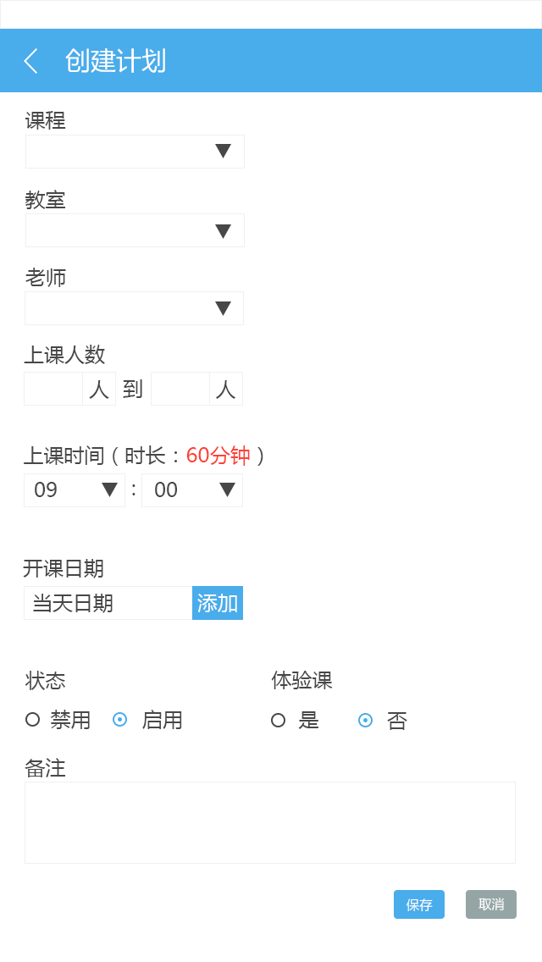

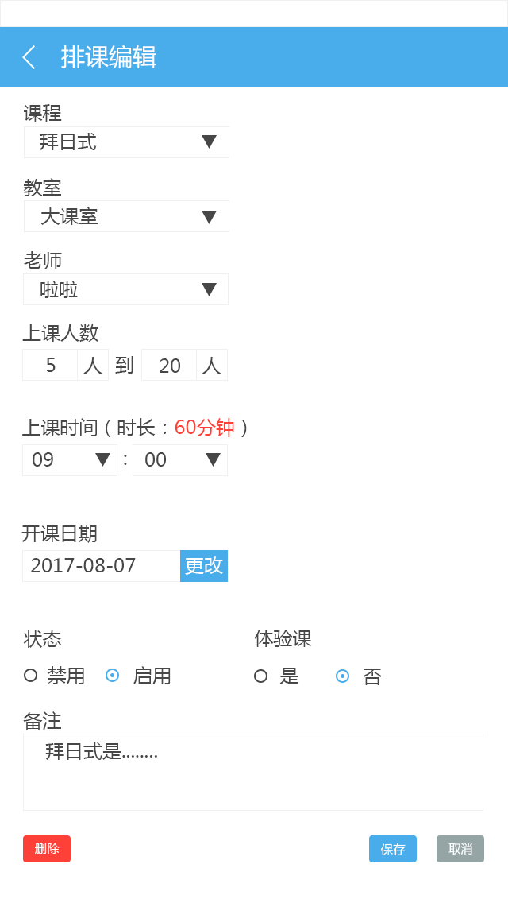

点击排课进入排课页面，点击创建计划跳转至创建计划页面，点击课程跳转至排课编辑页面

**7.卡券管理**

7.1卡券管理

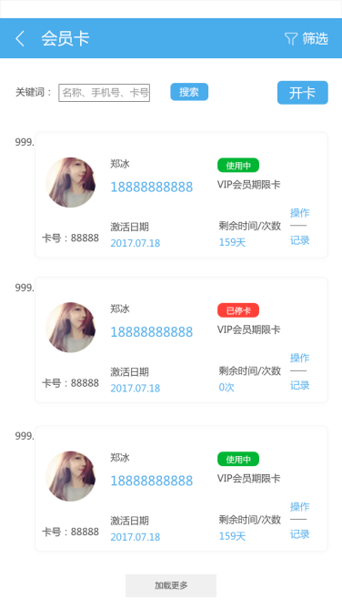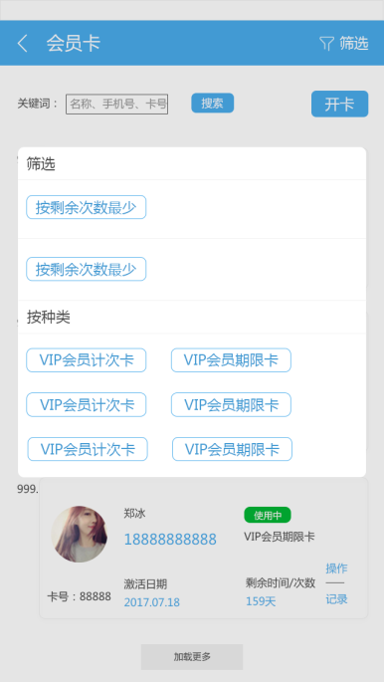

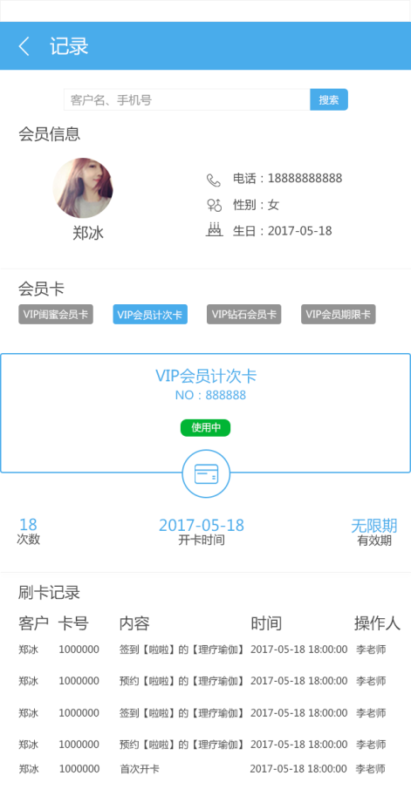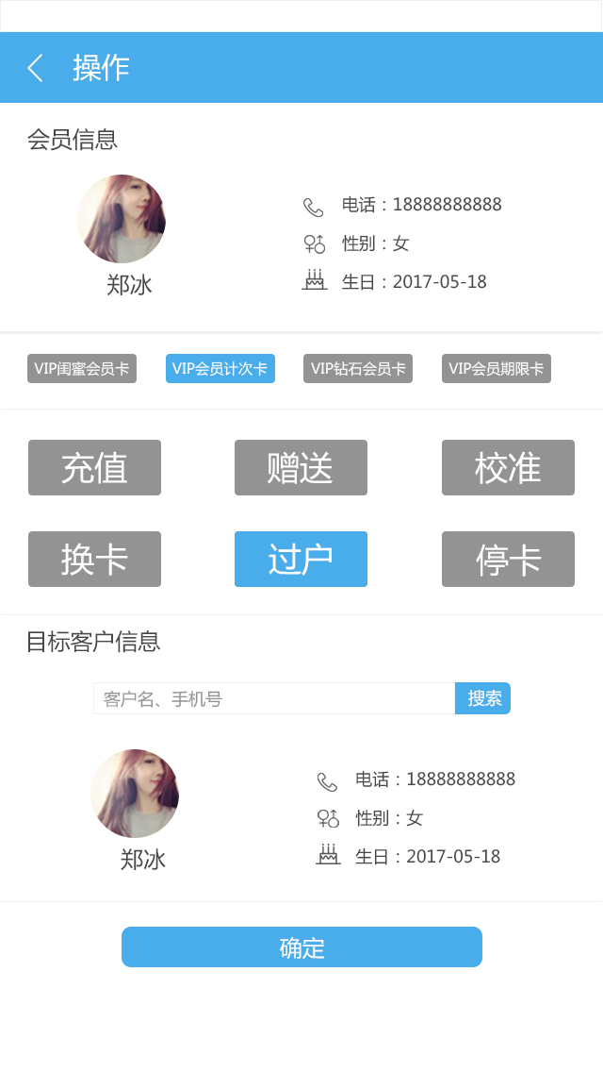

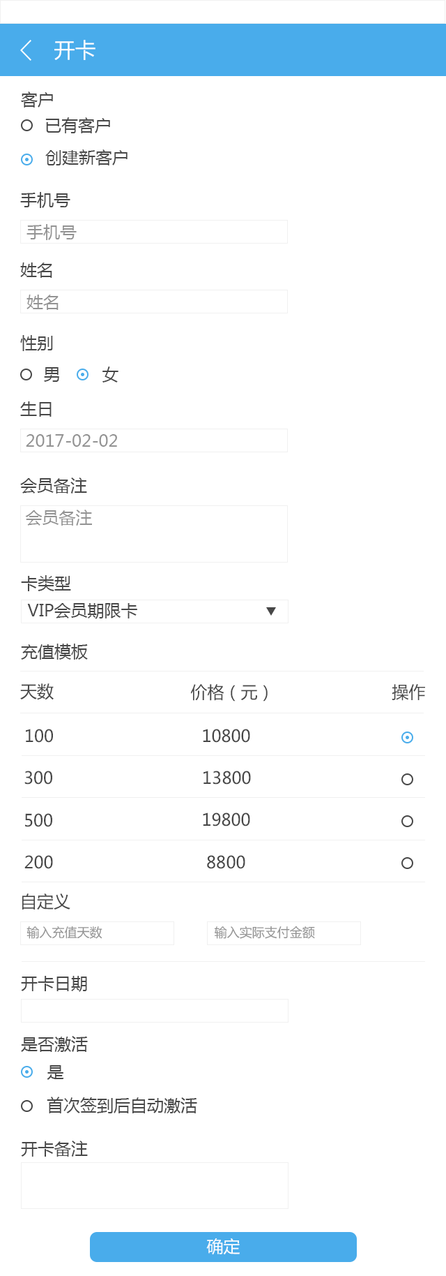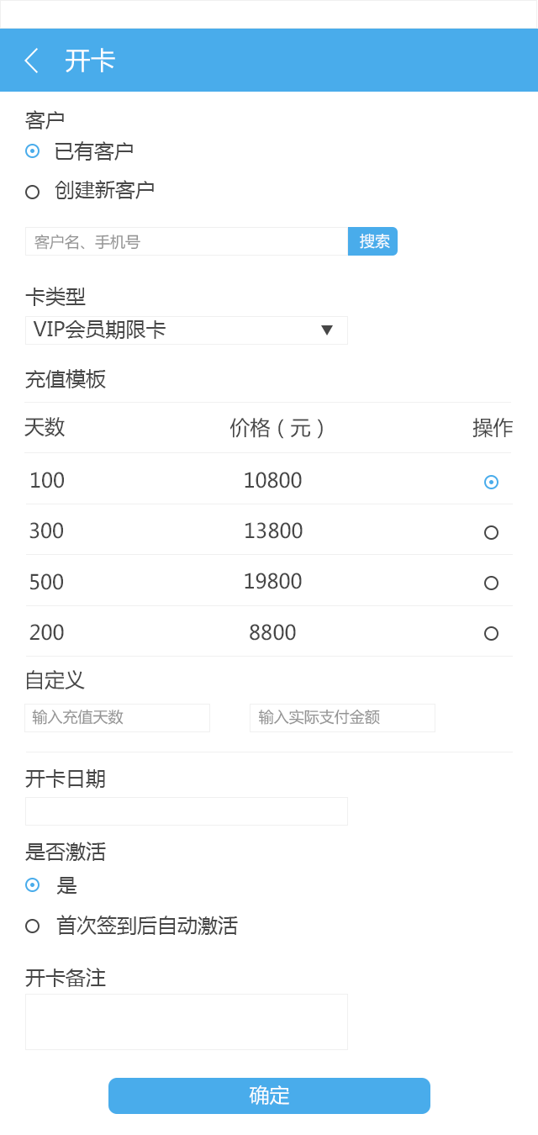

点击卡券管理进入会员卡页面，点击筛选出现筛选弹窗，点击开卡跳转至开卡页面（有几种不同的状态），

点击操作跳转至操作页面，点击记录跳转至记录页面

7.2卡券设置

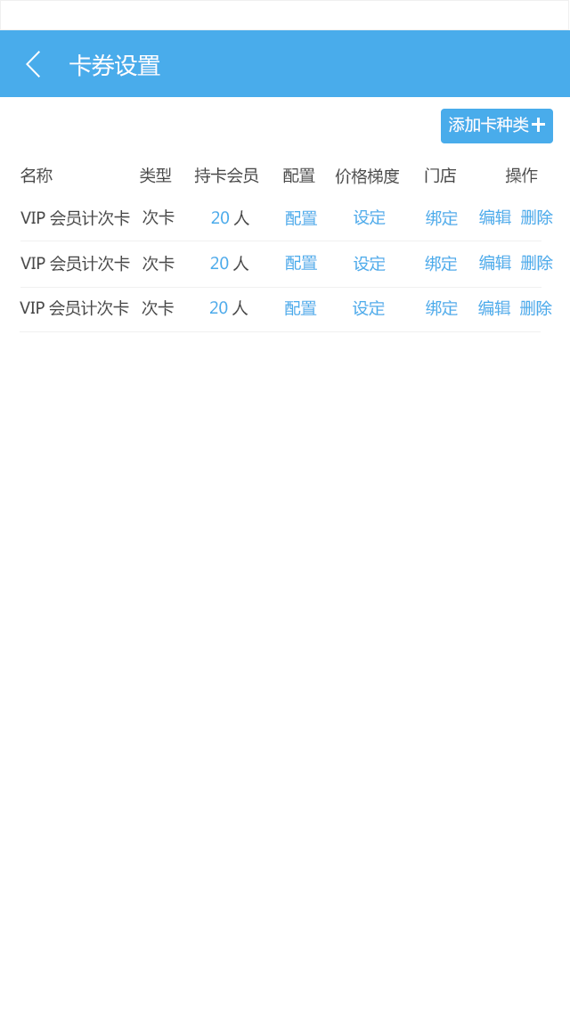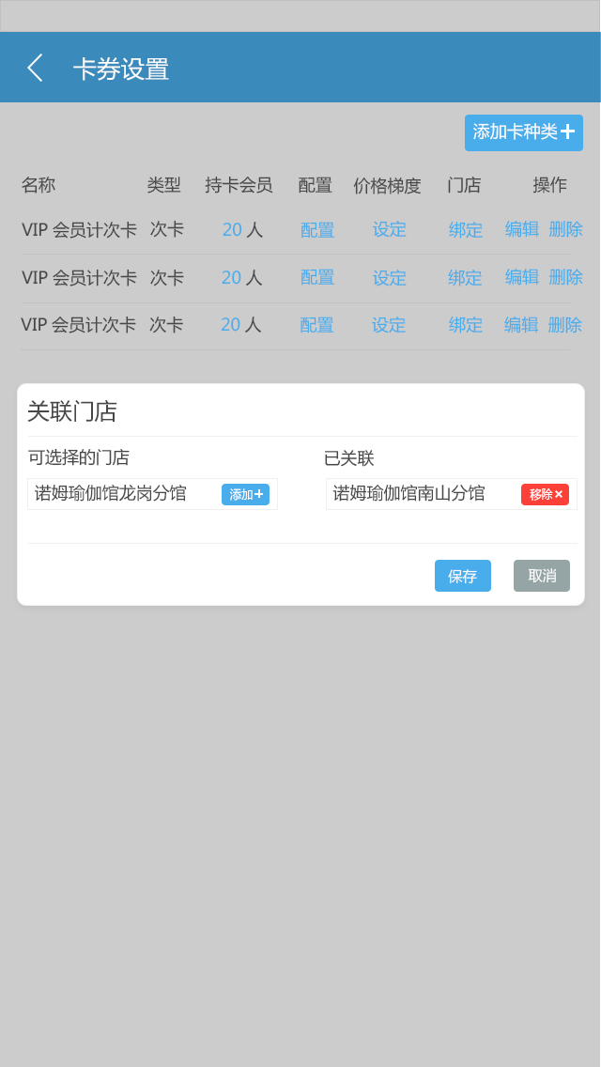

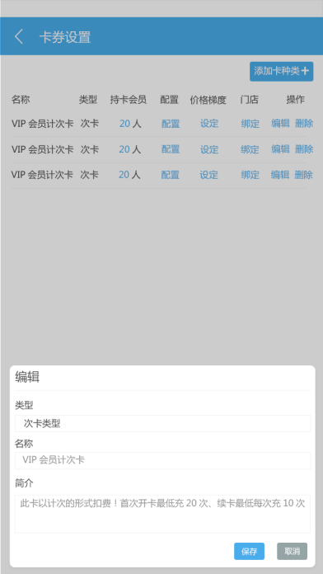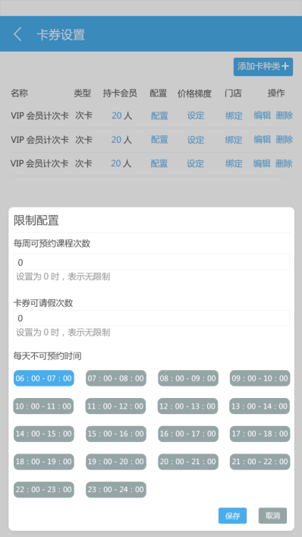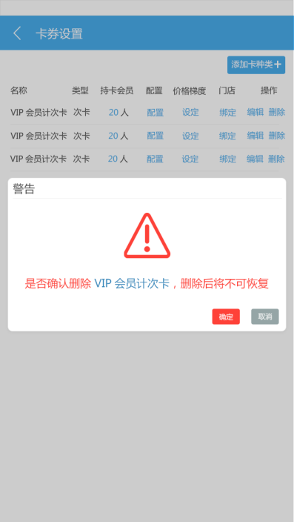

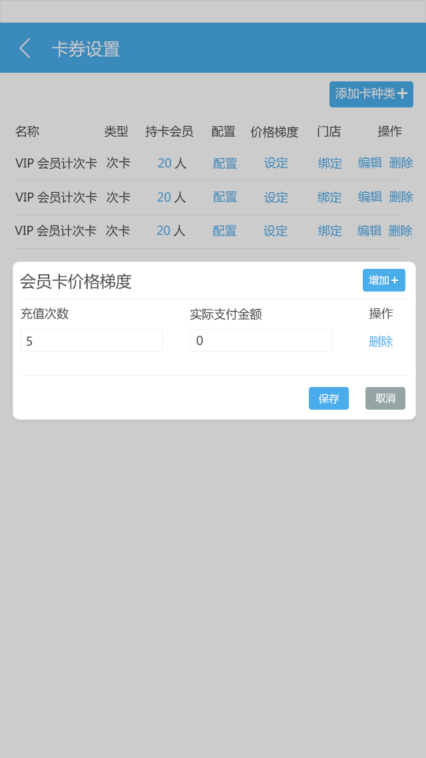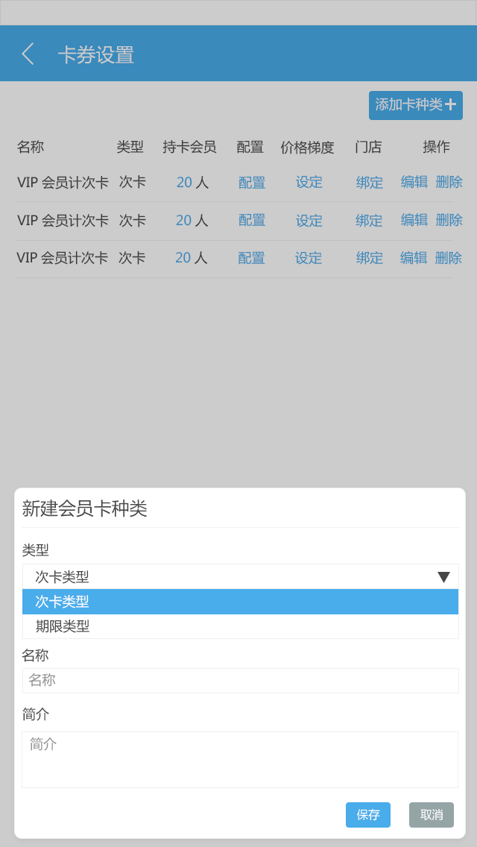

点击卡券设置进入卡券设置页面，点击添加卡种类，出现新建会员卡种类弹窗，点击配置，出现限制配置弹窗，点击设定，出现会员卡价格梯度弹窗，点击绑定，出现关联门店弹窗，点击编辑，出现编辑弹窗，点击删除，出现删除警告弹窗

**8.通知**

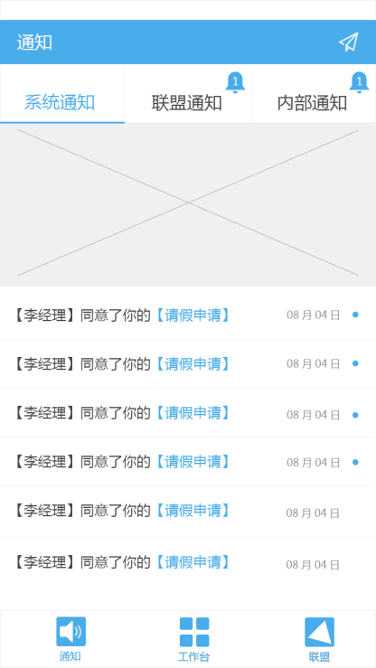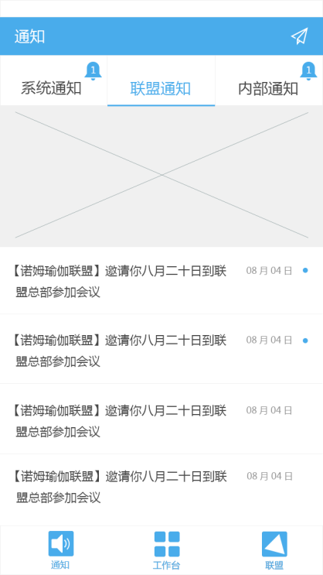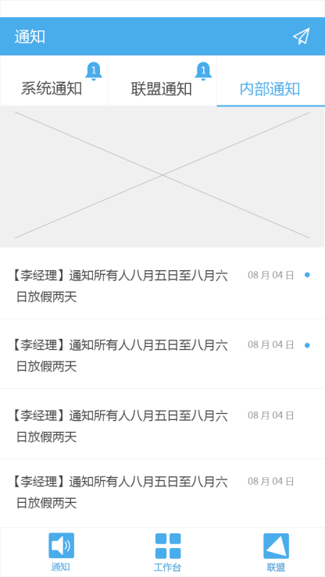

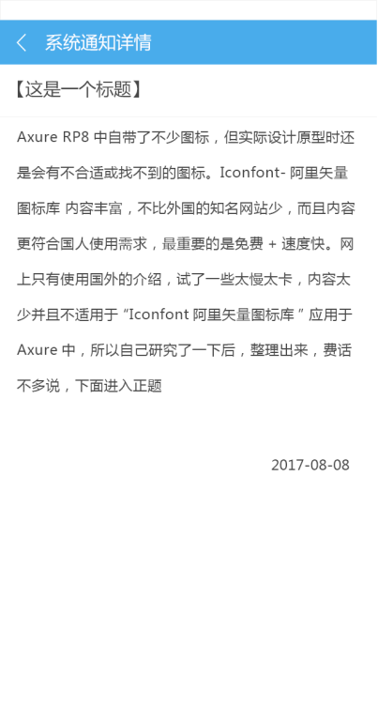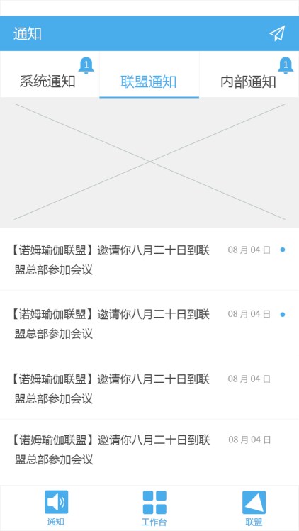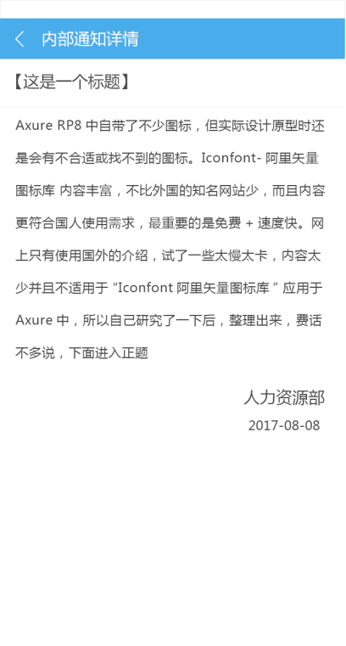

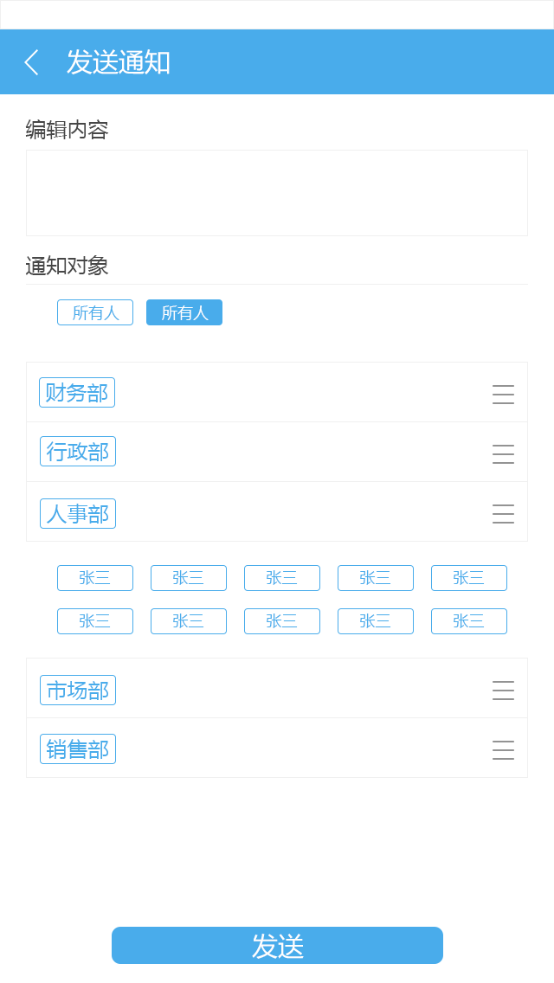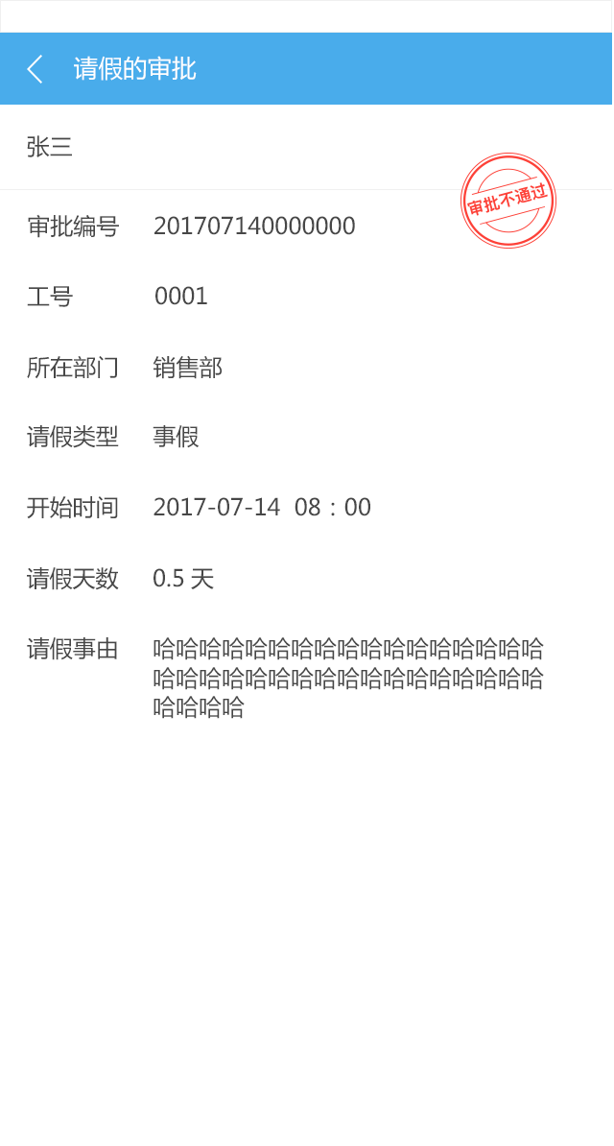

点击界面右上角的发送通知按钮，跳转至发送通知界面，系统通知、联盟通知、内部通知之间可以互相切换，点击系统通知的内容，跳转至系统通知详情或者各种审批单据，点击联盟通知的内容，跳转至联盟通知详情，点击内部通知的内容，跳转至内部通知详情